**PENGARUH *BID-ASK SPREAD, MARKET VALUE* DAN *DIVIDEND PAYOUT RATIO* TERHADAP *HOLDING PERIOD***

**(Studi pada Perusahaan yang Tercatat dalam *Jakarta Islamic Index* Periode 2017-2019)**

**Muhammad Kurniawan1), Ersi Sisdianto2)** **Ulul Azmi Mustofa3)**

1Fakultas Ekonomi dan Bisnis Islam, UIN Raden Intan Lampung

Email: [muhammadkurniawan@radenintan.ac.id](mailto:muhammadkurniawan@radenintan.ac.id)

2Fakultas Ekonomi dan Bisnis Islam, UIN Raden Intan Lampung

Email: [ersisisdianto@radenintan.ac.id](mailto:ersisisdianto@radenintan.ac.id)

3Fakultas Ekonomi dan Bisnis Islam, IAIN Metro Lampung

Email: [ululazmimsi@gmail.com](mailto:ululazmimsi@gmail.com)

**ABSTRAK**

*The capital market is an alternative investment for investors. The advantages that can be had in stock investment are the increase in stock prices (capital gains) and dividends. Investors can maximize profits by analyzing the right time to hold or release their assets. Determining the ownership period or holding period is an important consideration for investors in determining investment strategy decisions to achieve certain goals. Investors has their own investment analysis in determining the period of share ownership or holding period. This study aims to determine the effect of the bid-ask spread, market value, and dividend payout ratio variables on the holding period. This research uses quantitative research with descriptive approach. The population of this study are companies listed in the Jakarta Islamic Index (JII) for the 2017-2019 period. The sampling technique used in this research is purposive sampling technique. The sample companies in this study are 15 companies. The data processed is secondary data obtained by researchers through daily and annual reports from the official website of the Indonesia Stock Exchange and the official websites of related companies. The data analysis method used is multiple linear regression analysis with the help of SPSS 23 program. The results of this study indicate that simultaneously the bid-ask spread, market value, and dividend payout ratio variables have a significant effect on the holding period. Partially, the market value and dividend payout ratio variables have a positive and significant effect on the holding period, while the bid-ask spread variable has no significant effect on the holding period.*

***Keywords***: *bid-ask spread, market value, dividend payout ratio holding period*

1. **PENDAHULUAN**

Pasar modal merupakan salah satu alternatif investasi bagi para investor. Melalui pasar modal, investor dapat melakukan investasi di beberapa perusahaan melalui pembelian efek-efek baru yang ditawarkan atau yang diperdagangkan di pasar modal. Sementara itu, perusahaan dapat memperoleh dana yang dibutuhkan dengan menawarkan instrumen keuangan jangka panjang (Sri Hermuningsih: 2019, 2).

Investasi merupakan salah satu hal yang penting dilakukan untuk meningkatkan kesejahteraan di masa yang akan datang serta menjaga kestabilan keuangan. Kesadaran berinvestasi masyarakat saat ini sudah mulai meningkat. Salah satu instrumen pasar modal yang cukup populer diperjualbelikan dan diminati oleh masyarakat adalah saham. Keuntungan yang dapat dimiliki dalam investasi saham yaitu kenaikan harga saham (*capital gain*)dan dividen. *Capital gain* merupakan selisih positif antara harga jual dan harga beli saham. Sedangkan dividen merupakan sebagian keuntungan perusahaan yang dibagikan kepada investor saham. Investor yang ingin melakukan investasi saham dapat melihat kinerja perusahaan yang sahamnya akan dibeli melalui salah satu indeks yang ada di Bursa Efek Indonesia seperti JII (*Jakarta Islamic Index*) yang terdiri dari saham syariah yang paling likuid.

Islam mengajarkan untuk melakukan investasi yang terhindar dari unsur *maysir* (perjudian), *gharar* (penipuan), *riba* dan *tadlis.* Allah berfirman berdasarkan Q.S. Al-Baqarah ayat 261 yang berbunyi:

مَّثَلُ ٱلَّذِينَ يُنفِقُونَ أَمۡوَٰلَهُمۡ فِي سَبِيلِ ٱللَّهِ كَمَثَلِ حَبَّةٍ أَنۢبَتَتۡ سَبۡعَ سَنَابِلَ فِي كُلِّ سُنۢبُلَةٖ مِّاْئَةُ حَبَّةٖۗ وَٱللَّهُ يُضَٰعِفُ لِمَن يَشَآءُۚ وَٱللَّهُ وَٰسِعٌ عَلِيمٌ ٢٦١

Artinya*: “Perumpamaan orang yang menginfakkan hartanya di jalan Allah seperti sebutir biji yang menumbuhkan tujuh tangkai, pada setiap tangkai ada seratus biji. Allah melipatgandakan bagi siapa yang Dia kehendaki, dan Allah Maha Luas, Maha Mengetahui.”* (Q.S. Al-Baqarah: 261)

Ketika seseorang menanam sahamnya di pasar modal syari’ah dengan tujuan menafkahkan hartanya semata-mata karena Allah, maka hal tersebut bernilai ibadah seperti yang tercantum pada ayat di atas. Karena dengan diinvestasikan dan mendapatkan hasil maka orang tersebut akan mudah untuk menyalurkan hartanya untuk kebaikan terutama di jalan Allah. (M. Nailul: 2019)

Investor atau pemilik saham memiliki kebebasan untuk memilih saham perusahaan yang *go public*. Selain memilih saham, investor juga memiliki kebebasan dalam membeli jumlah lembar saham dan lamanya memegang *financial asset* tersebut. Akan tetapi investor harus memiliki pertimbangan untuk mengurangi risiko sampai tingkat tertentu untuk mendapatkan *gain* yang maksimal. Jika investor menganalisis bahwa saham perusahaan yang dibelinya tersebut dapat menguntungkan, maka investor akan cenderung menahan sahamnya dalam jangka waktu yang lebih lama, tentunya dengan harapan bahwa harga jual saham tersebut akan lebih tinggi di masa yang akan datang. Sebaliknya, investor akan segera melepas saham yang telah dibelinya, jika dalam analisisnya harga saham tersebut akan mengalami penurunan. Hal ini dilakukan oleh para investor untuk meminimalkan risiko yang akan dihadapinya. Oleh karena itu lama tidaknya seorang investor menahan dananya pada suatu saham perusahaan tertentu untuk waktu tertentu merupakan hal yang menarik untuk diteliti. (Helmy Yulianto Hadi: 2008, 1)

Ketika melakukan analisis, investor dapat melakukan berbagai strategi investasi yang sesuai dengan tujuan yang ingin dicapai. Salah satu strategi yang sering diterapkan oleh investor yaitu strategi *buy and hold.* Strategi *buy and hold* dilakukan oleh investor untuk mencapai tujuan tertentu dengan cara membeli saham dan kemudian ditahan hingga waktu yang terbilang lama. Perilaku investor tersebut bertujuan untuk menghindari tingginya biaya yang akan dikeluarkan seperti biaya transaksi dan biaya dalam melakukan pencarian informasi. Setiap investor memiliki analisis investasi masing-masing dalam menentukan seberapa lama ia akan menahan investasi yang akan dilakukan, maka dari itu fenomena ini merupakan topik yang menarik untuk diteliti (Husnan S: 2019).

Berikut ini gambaran *holding period* saham perusahaan Astra International Tbk. (ASII) pada tahun 2017:

Sumber: [www.idx.co.id](http://www.idx.co.id), diolah peneliti

Berdasarkan gambar diatas, dapat terlihat bahwa *holding period* saham mengalami fluktuasi disetiap bulannya. Fluktuasi tersebut terjadi disebabkan oleh banyak faktor. Hal tersebut harus dipertimbangkan oleh investor. Banyak penelitian yang telah dilakukan oleh peneliti-peneliti terdahulu mengenai faktor-faktor yang mempengaruhi *holding period*. Menurut Helmy Yulianto Hadi (2008) variabel *bid-ask spread, market value* dan risiko saham mempengaruhi keputusan investor dalam menentukan *holding period* saham yang dimilikinya. Sedangkan penelitian yang dilakukan oleh Fitriyah dan Yayuk Sri Rahayu (2013) *holding period* dapat dipengaruhi oleh variabel *bid-ask spread, variance return, market value* dan *dividend payout ratio.*

Faktor pertama dalam penelitian ini yang mempengaruhi investor dalam memutuskan lamanya periode menahan saham suatu perusahaan adalah *bid-ask spread*. Pada saat krisis moneter 1998, Lo Kheng Hong justru berinvestasi di saham. Kali itu Lo membeli saham PT United Tractor Tbk (UNTR) di harga Rp 250 per saham. Lo memilih *hold* saham UNTR hingga tahun 2004. Kemudian menjualnya di posisi Rp 15.000 per saham. Dari investasi ini Lo mendapatkan keuntungan hingga 5.900% ([www.kumparanbisnis.com](http://www.kumparanbisnis.com): 2021).

Hasil yang diperoleh Lo Kheng Hong bukanlah suatu keberuntungan dari spekulasinya, melainkan ketelitian dalam menganalisis saham yang akan dibelinya ketika memiliki *bid price* rendah. Investor perlu memperhatikan besar kecilnya *bid-ask spread* dalam menilai *holding period* terutama bagi investor yang memiliki ekspektasi untuk memperoleh *capital gain*. Hal ini dikarenakan dalam melakukan perdagangan saham *bid-ask spread* merupakan suatu komponen biaya yang dikeluarkan oleh investor.

Hal yang perlu diperhatikan investor dalam pengambilan keputusan melakukan transaksi jual atau beli sekuritas adalah dengan melihat tingkat perbedaan (*spread*) antara harga beli tertinggi (*bid price*) dengan harga jual terendah (*ask price*). Saham yang memiliki *bid-ask spread* besar merefleksikan biaya yang tinggi, hal ini akan mengakibatkan investor akan menyimpan sahamnya lebih lama atau bisa dikatakan berpengaruh positif signifikan (Fitriyah, Yayuk Sri Rahayu: 2013, 4).

Faktor kedua yang mempengaruhi investor mengambil keputusan terhadap *holding period* yaitu *market value. Market value* atau nilai pasar merupakan nilai keseluruhan yang terjadi di pasar saham pada periode tertentu (Dania Nabila Clarasati dan Saparilla Worokinasih: 2018, 60). Pada 31 Juli 2018 saham PT Unilever Indonesia Tbk (UNVR) menjadi saham dengan kontribusi terbesar keempat bagi pelemahan IHSG dengan harga saham yang turun hingga 2,32% dan menyumbang 7 poin dari pelemahan IHSG yang sebesar 1,27% (76,5 poin). Saham UNVR gencar dilepas investor lantaran kinerjanya yang mengecewakan ([www.cnbcindonesia.com](http://www.cnbcindonesia.com): 2021).

Makin besar nilai pasar suatu perusahaan, makin lama pula investor menahan kepemilikan sahamnya, karena investor masih menganggap bahwa perusahaan besar biasanya lebih stabil keuangannya, risikonya lebih kecil dan mampu menghasilkan laporan dan informasi keuangan (Helmy Yulianto Hadi: 2008, 4). Oleh sebab itu investor akan menahan saham yang dimilikinya dalam jangka waktu lebih panjang apabila *market value* perusahaannya lebih tinggi dibandingkan dengan perusahaan lain yang memiliki *market value* lebih rendah.

Kebijakan pembagian dividen suatu perusahaan dapat dilihat melalui *dividend payout ratio*. Pembayaran dividen yang dilakukan oleh suatu perusahaan mencerminkan keadaan keuangan perusahaan yang dapat memberikan dampak pada persepsi pasar terhadap perusahaan tersebut. Rapat Umum Pemegang Saham Tahunan (RUPST) PT Telekomunikasi Indonesia (Persero) Tbk atau Telkom memutuskan untuk membagikan dividen sebesar Rp 16,23 triliun kepada pemegang saham. Jumlah itu setara dengan 90% dari laba bersih perseroan tahun 2018 sebesar Rp 18,03 triliun. Direktur Keuangan Telkom Harry M. Zen mengatakan, pembayaran *dividend payout ratio* yang tinggi sebesar 90% dari laba telah mempertimbangkan kondisi likuiditas perseroan dan juga mempertimbangkan aspirasi dari pemegang saham ([www.cnbcindonesia.com: 2021](http://www.cnbcindonesia.com:%202021)). Perusahaan yang membagikan dividen akan lebih diminati oleh pemegang saham untuk dilakukan investasi dan memiliki jangka waktu menahan saham (*holding period*) suatu perusahaan yang lebih panjang.

Penelitian *holding period* yang dilakukan oleh Novita Selvia dan Syarief Fauzi menyimpulkan variabel *bid-ask spread* dan *market value* tidak berpengaruh terhadap *holding period* sedangkan variabel *variance return* berpengaruh negatif terhadap *holding period*. Ni Luh dan Ida Bagus juga melakukan penelitian tentang *holding period* dengan hasil penelitian bahwa variabel *spread* dan *variance return* memiliki pengaruh negatif terhadap *holding period*, sedangkan *market value* memiliki pengaruh negatif terhadap *holding period,* serta *dividend payout ratio* berpengaruh positif terhadap *holding period*. Penelitian yang telah dilakukan oleh peneliti-peneliti terdahulu masih terdapat beberapa perbedaan hasil dari para peneliti.

Berdasarkan uraian-uraian dalam latar belakang diatas , maka yang menjadi rumusan masalah dalam penelitian ini adalah:

1. Apakah *bid-ask spread* berpengaruh secara parsial terhadap *holding period ?*
2. Apakah *market value* berpengaruh secara parsial terhadap *holding period ?*
3. Apakah *dividend payout ratio* berpengaruh secara parsial terhadap *holding period ?*
4. Apakah *bid-ask spread, market value* dan *dividend payout ratio* berpengaruh secara simultan terhadap *holding period?*
5. Bagaimana pandangan perspektif Islam mengenai investasi pada pasar modal*?*
6. **Landasan Teori**
   1. ***Signalling Theory***

*Signalling theory* merupakan salah satu teori pilar dalam memahami manajemen keuangan. Secara umum, sinyal diartikan sebagai isyarat yang dilakukan oleh perusahaan kepada investor. Sinyal tersebut dapat berwujud dalam berbagai bentuk, baik yang langsung dapat diamati maupun yang harus dilakukan penelaahan lebih mendalam untuk dapat mengetahuinya. Sinyal yang disampaikan melalui aksi korporasi dapat berupa sinyal positif dan sinyal negatif (Fenty Fauziah: 2017, 11).

* 1. ***Holding Period***

Menurut Jones (1996) dalam Tiara Novia Fatrin(2018) *Holding period* adalah rata-rata panjangnya waktu investor menahan saham perusahaan selama jangka waktu atau periode tertentu. *Holding period* saham dapat diformulasikan sebagai berikut:

$${HP}_{it}=\frac{Jumlah Saham Beredar Tahun ke-t}{Volume Transaksi Tahun ke-t}$$

HPit = *Holding period* saham perusahaan *i* selama tahun *t*

* 1. ***Bid-Ask Spread***

Visita Yales Arma (2013) dalam penelitiannya mengatakan *bid-ask spread* adalah perbedaan harga tertinggi yang dibayarkan seorang pembeli dengan harga terendah yang bersedia ditawarkan oleh penjual.

* 1. ***Market value***

*Market value* adalah nilai yang berlaku di pasar sebagai suatu akibat dari perdagangan jual beli saham dalam priode tertentu, menurut Jogiyanto (2010) *market value* adalah nilai pasar ekuitas pemegang saham yang merupakan pencerminan realitas keadaan ekuitas pemegang saham yang sebenarnya.

* 1. ***Dividen Payout Ratio***

*Dividen Payout Ratio* yaitu persentase dividen yang dibagikan kepada pemegang saham dari laba bersih setelah pajak. Husnan (1998) dalam Maulina (2009) menyatakan jumlah dividen-dividen yang telah dibayar pada tahun tersebut dibagi dengan laba per lembar saham pada akhir tahun.

* 1. **Investasi**

Investasi dapat diartikan sebagai komitmen atas sejumlah dana atau sumber daya lainnya yang dilakukan pada saat ini, dengan tujuan memperoleh sejumlah keuntungan di masa mendatang (Tandelilin, 2010). Dalam berinvestasi, investor tidak tahu dengan pasti hasil yang akan diperolehnya dari investasi yang dilakukannya. Dalam keadaan seperti ini, investor menghadapi resiko investasi, investor hanya dapat memperkirakan hasil dan resiko yang akan diperoleh di masa depan.

1. **Pengembangan Hipotesis**
   1. ***Bid-Ask Spread* terhadap *Holding Period***

Hal yang harus diperhatikan investor untuk memutuskan membeli atau menjual pada harga tertentu yaitu mengetahui seberapa besar perbedaan (*spread*) antara harga permintaan beli (*bid*) dan harga tawaran jual (*ask*). *Bid-ask spread* merupakan ukuran dari *transaction cost* (biaya transaksi) dimana dapat diduga bahwa asset yang memiliki *spread* lebih besar akan dipertahankan investor lebih lama (*holding period* yang panjang) karena akan menghasilkan *expected return* yang lebih tinggi. Menurut penelitian yang dilakukan oleh Helmy Yulianto Hadi (2008) dan Imam Darmawan (2014) mengatakan bahwa *bid-ask spread* berpengaruh positif dan signifikan terhadap *holding period,* ini berarti bahwa semakin meningkatnya *bid-ask spread* maka *holding period* juga positif atau saham yang dimiliki investor akan ditahan dengan jangka waktu yang lebih lama. Berdasarkan uraian tersebut, hipotesis penelitian ini adalah:

$H_{1 }$ = *bid-ask spread* berpengaruh positif signifikan terhadap *holding period*

$H_{0 }$ = *bid-ask spread* tidak berpengaruh positif signifikan terhadap *holding period*

* 1. ***Market Value* terhadap *Holding Period***

*Market value* adalah variabel yang selalu diperhatikan oleh investor. Hal ini dikarenakan *return* yang diharapkan dapat dihasilkan jika *market value* mengalami peningkatan. Variabel *market value* dapat digunakan untuk melihat ukuran besar atau kecilnya suatu perusahaan. Menurut penelitian yang dilakukan oleh Haryani Purnaningputri (2014) dan Windy Arenza Argeni (2018) menyatakan bahwa *market value* memiliki pengaruh positif dan signifikan terhadap *holding period* berarti semakin besar nilai pasar suatu perusahaan akan semakin lama investor menahan saham perusahaan tersebut. Berdasarkan uraian tersebut, hipotesis penelitian ini adalah:

$H_{2}$ = *market value* berpengaruh positif signifikan terhadap *holding period*

$H_{0 }$ = *market value* tidak berpengaruh positif signifikan terhadap *holding period*

* 1. ***Dividend Payout Ratio* terhadap *Holding Period***

*Dividend payout ratio* menentukan jumlah laba yang dibagi dalam bentuk dividen kas dan laba yang ditahan sebagai sumber pendanaan. Rasio ini menunjukkan persentase laba perusahaan yang dibayarkan kepada pemegang saham yang berupa dividen kas. Investor cenderung lebih tertarik untuk menginvestasikan dananya pada perusahaan yang membagikan dividen daripada perusahaan yang tidak pernah membagikan dividen. Berdasarkan penelitian yang dilakukan oleh Ni Luh dan Ida (2016) menyatakan bahwa *dividend payout ratio* memiliki pengaruh positif dan signifikan terhadap *holding period* berarti semakin besar *dividend payout ratio* yang dibagikan kepada investor maka investor akan semakin lama menahan sahamnya pada perusahaan tersebut. Berdasarkan uraian tersebut, hipotesis penelitian ini adalah:

$H_{3 }$ = *dividend payout ratio* berpengaruh positif signifikan terhadap *holding period*

$H_{0 }$ = *dividend payout ratio* tidak berpengaruh positif signifikan terhadap *holding period*

1. **Metode Penelitian**
   1. **Populasi dan Sampel**

Populasi yang diambil dalam penelitian ini adalah perusahaan-perusahaan yang terdaftar di Bursa Efek Indonesia dan dibatasi hanya perusahaan yang terdaftar di *Jakarta Islamic Index* (JII) serta mempublikasikan laporan keuangan per 31 Desember untuk tahun buku 2017-2019 sejumlah 45 perusahaan. Kriteria-kriteria dalam pengambilan sampel secara *purposive sampling* dalam penelitian ini adalah sebagai berikut:

1. Perusahaan yang terdaftar dalam *Jakarta Islamic Index* (JII) selama periode 2017-2019 secara konsisten.
2. Perusahaan-perusahaan aktif dalam *Jakarta Islamic Index* (JII) yang mempublikasikan laporan keuangannya secara kontinyu selama periode 2017-2019.
3. Perusahaan-perusahaan aktif dalam *Jakarta Islamic Index* (JII) yang menyediakan informasi (*bid and ask price,* volume perdagangan, jumlah saham yang beredar, harga saham, *dividend per share* dan  *earning per share*).
4. Tidak melakukan *stock split* selama periode penelitian.

Berdasarkan kriteria yang telah ditentukan diatas, maka pengambilan sampel yang digunakan dalam penelitian ini sebanyak 15 perusahaan. Berikut ini disajikan tabel yang berisi 15 saham perusahaan sebagai sampel dari 30 saham perusahaan yang diteliti.

1. **Operasional Variabel** 
   1. **Variabel Independen**
2. ***Bid-ask spread* ($X_{1}$)**

*Bid-ask spread* adalah selisih harga beli tertinggi yang ditawarkan oleh pihak yang akan melakukan pembelian saham tersebut dengan harga jual terendah dari pihak yang bersedia menjual saham tersebut. Formulasi perhitungan *bid-ask spread* adalah sebagai berikut:

$${Spread}_{it}=\left[\sum_{t=1}^{N}{\frac{{Ask}_{it} - {Bid}_{it}}{\frac{\left({Ask}_{it}+ {Bid}_{it}\right)}{2}}}\right]⧸{N}$$

${Spread}_{it}$ = rata-rata *bid-ask spread*

saham perusahaan *i* selama tahun *t*

*N* = jumlah pengamatan selama tahun *t*

${Bid}_{it}$ = harga beli tertinggi yang menyebabkan investor setuju untuk membeli sahamperusahaan *i* pada tahun *t*

${Ask}_{it}$ = harga jual terendah yang menyebabkan investor setuju untuk menjual sahamperusahaan *i* pada tahun *t*

1. ***Market value* ($X_{2})$**

*Market value* adalah harga saham yang terjadi di pasar pada saat tertentu yang ditentukan oleh pelaku pasar. Perhitungan *market value* ditunjukkan dengan rumus:

$${MV}_{it} = {CP}_{it} x{ JSB}_{it}$$

${MV}_{it}$ = *market value* saham perusahaan *I* pada tahun *t*

CPit = harga penutupan saham perusahaan *i* pada tahun *t*

${JSB}_{it}$ = jumlah saham perusahaan *i* yang beredar selama tahun *t*

1. ***Dividend payout ratio* ($X_{3})$**

*Dividend payout ratio* merupakan prosentase dari perbandingan dividen per lembar saham dengan laba per lembar saham. *Dividend payout ratio* dihitung dengan rumus:

* 1. **Variabel Dependen**

Variabel dependen dalam *penelitian* ini adalah *holding period* saham. *Holding period* saham adalah rata-rata panjangnya waktu yang digunakan investor dalam menyimpan/memegang suatu sekuritas selama periode tertentu. *Holding period* dapat dihitung dengan rumus:

$${HP}_{it}=\frac{Jumlah Saham Beredar Tahun ke-t}{Volume Transaksi Tahun ke-t}$$

${HP}_{it}$ = *Holding period* saham perusahaan *i* selama tahun *t*

1. **Model Penelitian**

Untuk mengetahui apakah ada pengaruh yang signifikan dari variabel independen terhadap variabel dependen maka digunakan model regresi linier berganda (*multiplier linier regression method*), yang dirumuskan sebagai berikut:

${HP}_{it}=α+β_{1}{Spread}_{it}+β_{2}{MV}_{it}+β_{3}{DPR}_{it}+ε_{it}$

Keterangan:

*HP* = *Holding Period*

*Spread* = *Bid-Ask Spread*

*MV* = *Market Value*

*DPR* = *Dividend Payout Ratio*

*α* = Konstanta

$β_{1-3}$ = Koefisien regresi

$ε_{it}$ adalah variabel pengganggu, atau faktor-faktor diluar variabel yang tidak dimasukkan sebagai variabel model diatas yang mungkin akan berpengaruh secara signifikan.

1. **Hasil Penelitian**
   1. **Uji Normalitas**

Uji normalitas bertujuan untuk menguji apakah dalam model regresi, variabel residual memiliki distribusi normal.

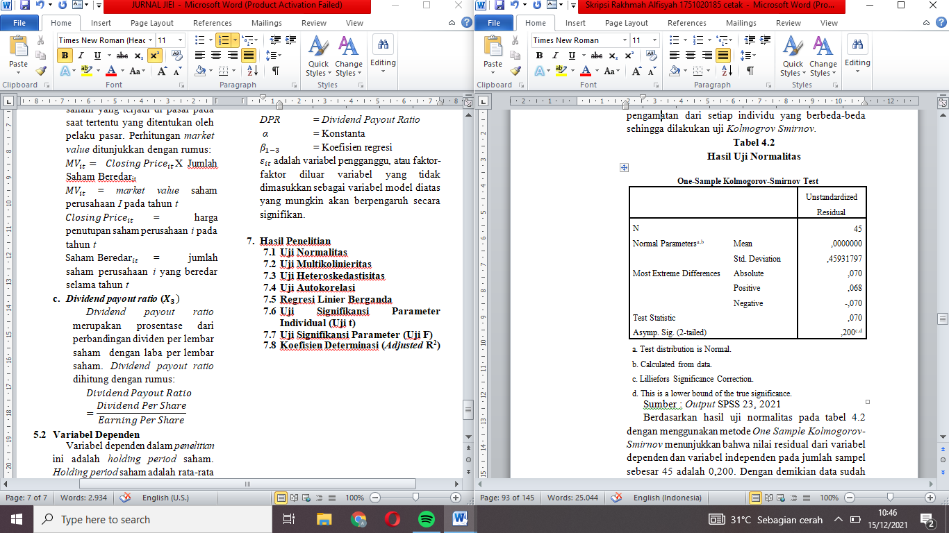

Sumber : *Output* SPSS 23, 2021

Berdasarkan hasil uji normalitas dengan menggunakan metode *One Sample Kolmogorov-Smirnov* menunjukkan bahwa nilai residual dari variabel dependen dan variabel independen pada jumlah sampel sebesar 45 adalah 0,200. Dengan demikian data sudah terdistribusi normal. Hal ini ditunjukkan dengan nilai signifikansi dari residual regresi lebih dari signifikansi sebesar 0,05 atau dengan kata lain 0,200 > 0,05 sehingga model regresi dapat digunakan untuk pengujian hipotesis

* 1. **Uji Multikolinieritas**

Uji multikolinearitas dibutuhkan untuk mengetahui adakah kemiripan antara variabel independen dalam suatu model.

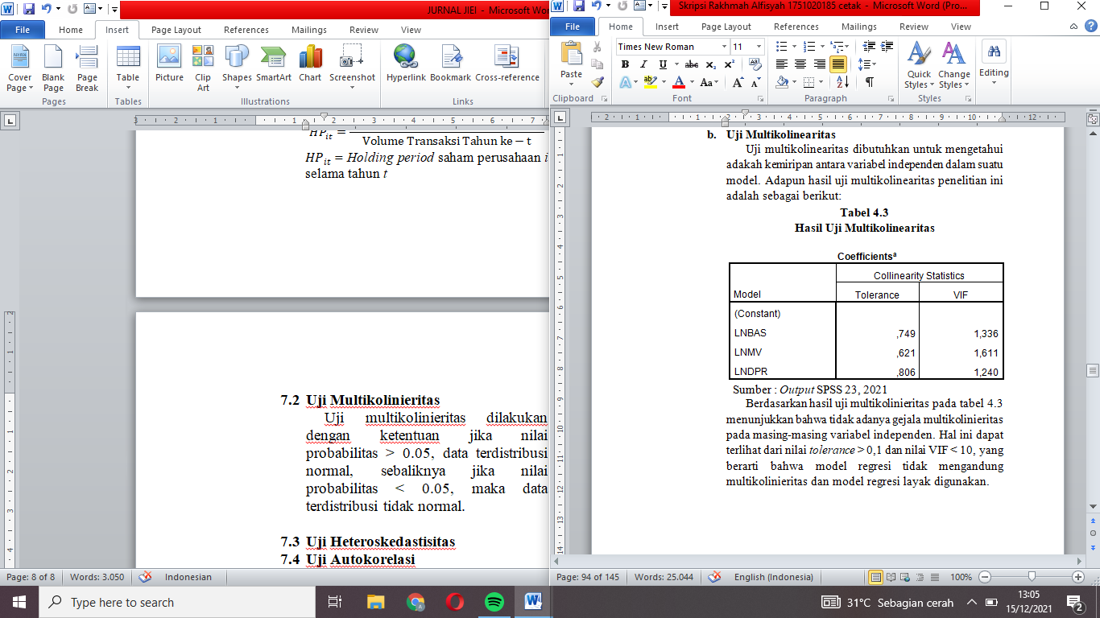

Berdasarkan hasil uji multikolinieritas menunjukkan bahwa tidak adanya gejala multikolinieritas pada masing-masing variabel independen. Hal ini dapat terlihat dari nilai *tolerance* > 0,1 dan nilai VIF < 10, yang berarti bahwa model regresi tidak mengandung multikolinieritas dan model regresi layak digunakan.

* 1. **Uji Heteroskedastisitas**

Uji heteroskedastisitas bertujuan untuk menguji apakah terjadi ketidaksamaan varian dari residual satu pengamatan ke pengamatan lain dalam model regresi.

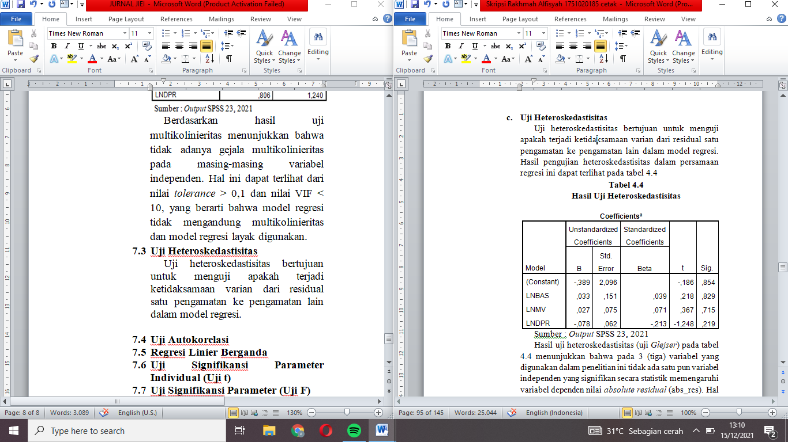

Sumber : *Output* SPSS 23, 2021

Berdasarkan hasil uji heteroskedastisitas (uji *Glejser*) menunjukkan bahwa pada 3 (tiga) variabel yang digunakan dalam penelitian ini tidak ada satu pun variabel independen yang signifikan secara statistik memengaruhi variabel dependen nilai *absolute residual* (abs_res). Hal ini dapat dilihat dari probabilitas signifikannya di atas tingkat kepercayaan 0,05. Oleh sebab itu dapat disimpulkan bahwa model regresi tidak mengandung adanya heteroskedastisitas.

* 1. **Uji Autokorelasi**

Uji autokorelasi bertujuan untuk menguji apakah dalam model regresi linier terdapat korelasi antara kesalahan pengganggu pada periode tertentu dengan kesalahan pada periode sebelumnya.

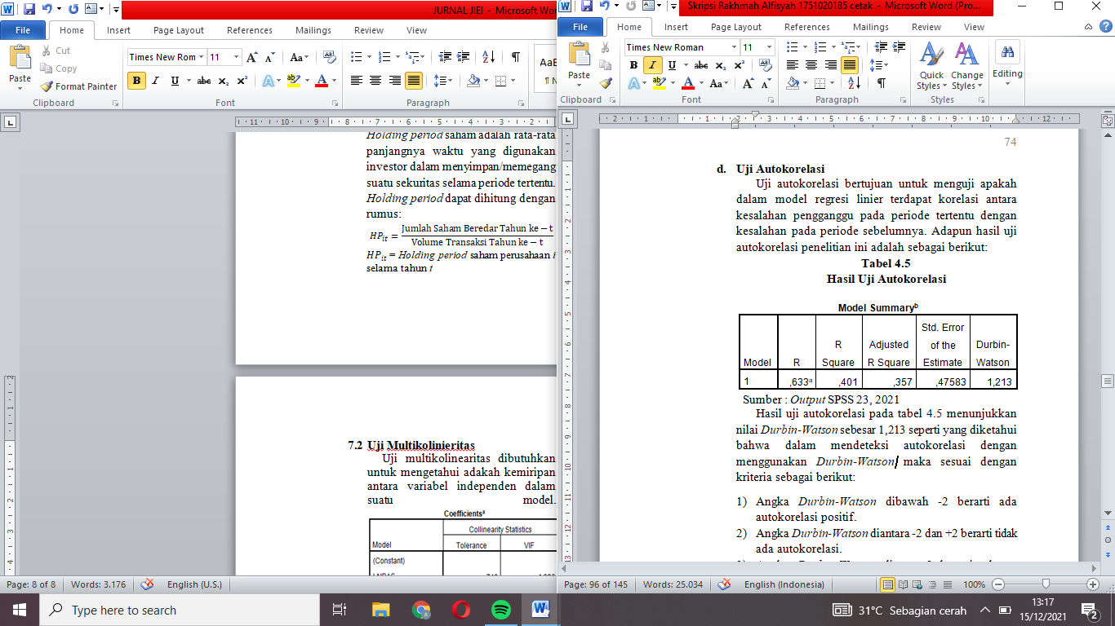

Hasil uji autokorelasi menunjukkan nilai *Durbin-Watson* sebesar 1,213 seperti yang diketahui bahwa dalam mendeteksi autokorelasi dengan menggunakan *Durbin-Watson* maka sesuai dengan kriteria sebagai berikut:

1. Angka *Durbin-Watson* dibawah -2 berarti ada autokorelasi positif.
2. Angka *Durbin-Watson* diantara -2 dan +2 berarti tidak ada autokorelasi.
3. Angka *Durbin-Watson* diatas +2 berarti adanya autokorelasi negatif.

Berdasarkan kriteria yang telah dijabarkan dapat disimpulkan bahwa nilai *Durbin-Watson* dalam penelitian ini berada di antara nilai -2 dan +2 yaitu sebesar 1,213 yang berarti penelitian ini terbebas dari adanya autokorelasi.

* 1. **Regresi Linier Berganda**

Analisis regresi linier berganda digunakan untuk mengetahui pengaruh *bid-ask spread*, *market value*, dan *dividend payout ratio* terhadap *holding period*. Syarat untuk melakukan analisis regresi linier berganda adalah data harus berdistribusi normal. Data harus terlebih dahulu memenuhi syarat uji asumsi klasik.

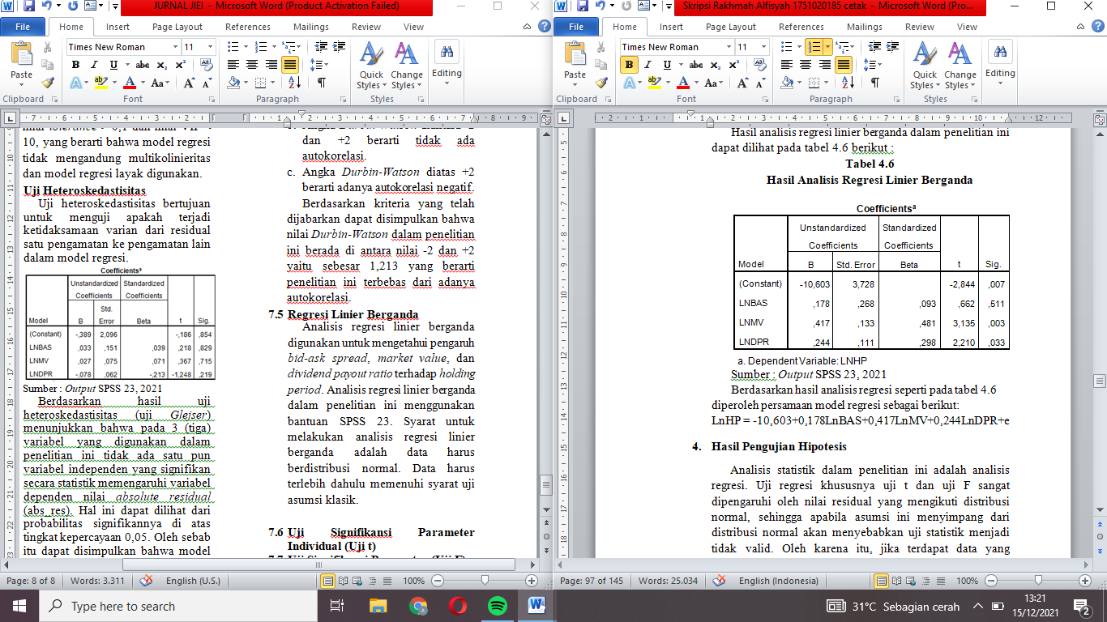

Sumber : *Output* SPSS 23, 2021

Berdasarkan hasil analisis regresi seperti pada tabel 4.6 diperoleh persamaan model regresi sebagai berikut:

LnHP = -10,603 + 0,178LnBAS + 0,417LnMV + 0,244LnDPR + e

* 1. **Uji Signifikansi Parameter Individual (Uji t)**

Uji statistik t dapat menjelaskan seberapa jauh pengaruh suatu variabel penjelas/independen secara individu dalam menerangkan variasi variabel dependen. Pengujian terhadap hasil regresi dapat dilakukan dengan menggunakan uji t pada derajat keyakinan sebesar 95% atau α = 5%. Koefisien regresi digunakan untuk mengetahui ada tidaknya pengaruh dari *bid-ask spread*, *market value*, dan *dividend payout ratio* terhadap *holding period.*

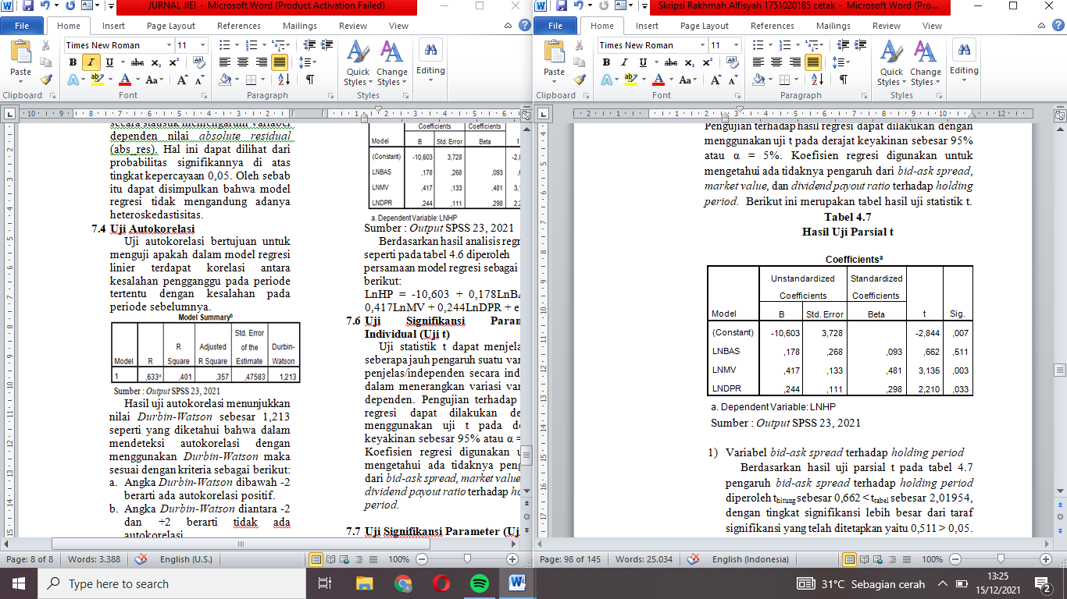

1. Variabel *bid-ask spread* terhadap *holding period*

Berdasarkan hasil uji parsial t, pengaruh *bid-ask spread* terhadap *holding period* diperoleh thitung sebesar 0,662 < ttabel sebesar 2,01954, dengan tingkat signifikansi lebih besar dari taraf signifikansi yang telah ditetapkan yaitu 0,511 > 0,05. Hal ini membuktikan bahwa hipotesis pertama yang menunjukkan *bid-ask spread* berpengaruh positif dan signifikan terhadap *holding period* ditolak*.*

1. Variabel *market value* terhadap *holding period*

Berdasarkan hasil uji parsial t, pengaruh *market value* terhadap *holding period* diperoleh thitung sebesar 3,135 > ttabel sebesar 2,01954, dengan tingkat signifikansi lebih kecil dari taraf signifikansi yang telah ditetapkan yaitu 0,003 < 0,05. Hal ini membuktikan bahwa hipotesis kedua yang menunjukkan *market value* berpengaruh positif dan signifikan terhadap *holding period* diterima*.*

1. Variabel *dividend payout ratio* terhadap *holding period*

Berdasarkan hasil uji parsial t, pengaruh *dividend payout ratio* terhadap *holding period* diperoleh thitung sebesar 2,210 > ttabel sebesar 2,01954, dengan tingkat signifikansi lebih kecil dari taraf signifikansi yang telah ditetapkan yaitu 0,033 < 0,05. Hal ini membuktikan bahwa hipotesis ketiga yang menunjukkan *dividend payout ratio* berpengaruh positif dan signifikanterhadap *holding period* diterima*.*

* 1. **Uji Signifikansi Parameter (Uji F)**

Uji kesesuain model adalah untuk melihat kesesuaian model, atau seberapa besar kemampuan variabel independen dalam menjelaskan varian variabel dependennya. Uji ini dilakukan dengan menggunakan uji F. Jika nilai signifikansi kurang dari 0,05 maka terdapat kesesuaian model penelitian atau model penelitian dapat dijadikan prediksi.

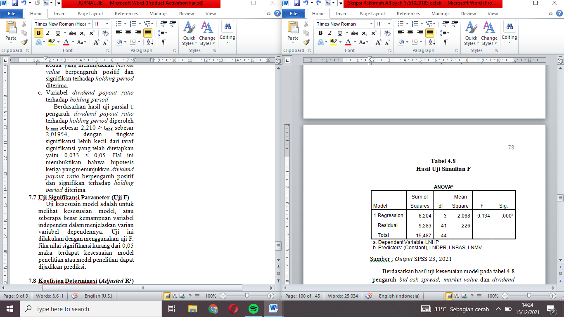

Sumber : *Output* SPSS 23, 2021

Berdasarkan hasil uji kesesuaian model, pengaruh *bid-ask spread,* *market value* dan *dividend payout ratio* terhadap *holding period* secara simultan diperoleh Fhitung sebesar 9,134 > Ftabel sebesar 2,83 dengan tingkat signifikansi lebih kecil dari taraf signifikansi yang telah ditetapkan yaitu 0,000 < 0,05. Hal ini menunjukkan bahwa hasilnya H0 ditolak dan menerima Ha yang berarti ada pengaruh secara simultan dan signifikan variabel *bid-ask spread, market value* dan *dividend payout ratio* terhadap *holding period.*

* 1. **Koefisien Determinasi (*Adjusted* R2)**

Koefisien determinasi (*Adjusted $R^{2})$* digunakan untuk mengukur kebaikan dari persamaan regresi yaitu memberikan presentasi variasi total dalam variabel dependen yang dijelaskan oleh seluruh variabel independen. Nilai $R^{2}$ yang kecil berarti bahwa kemampuan variabel-variabel independen sangat terbatas dalam menjelaskan variabel dependen. Nilai yang mendekati satu berarti variabel-variabel independen hampir memberikan informasi sepenuhnya yang diperlukan dalam memprediksi variasi variabel dependen.

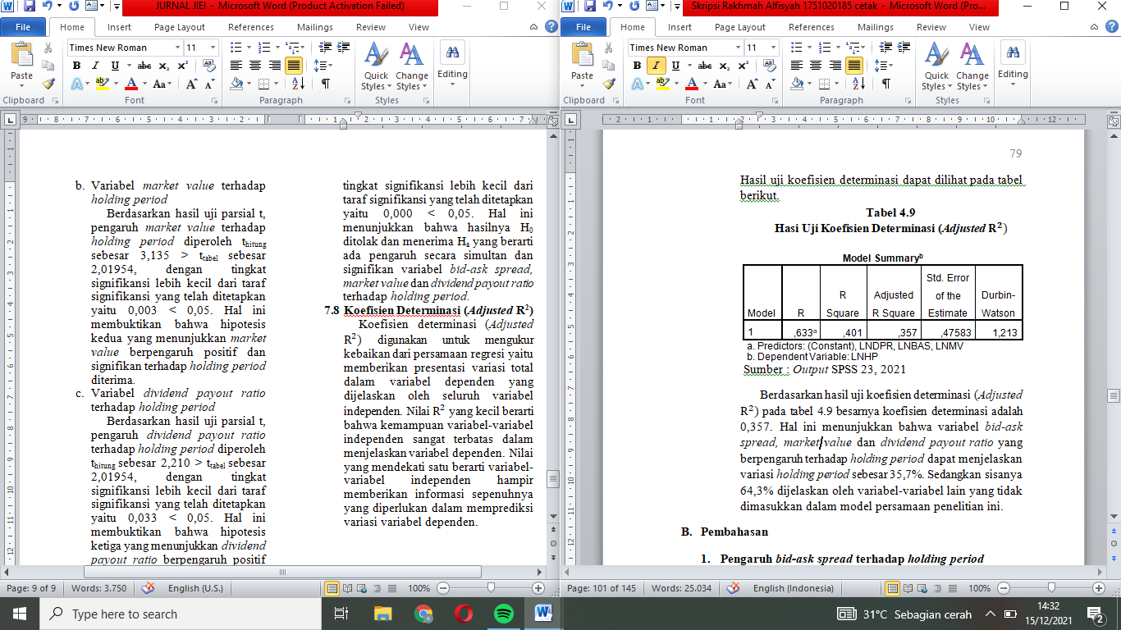

Berdasarkan hasil uji koefisien determinasi (*Adjusted $R^{2})$,* besarnya koefisien determinasi adalah 0,357. Hal ini menunjukkan bahwa variabel *bid-ask spread, market value* dan *dividend payout ratio* yang berpengaruh terhadap *holding period* dapat menjelaskan variasi *holding period* sebesar 35,7%. Sedangkan sisanya 64,3% dijelaskan oleh variabel-variabel lain yang tidak dimasukkan dalam model persamaan penelitian ini.

1. **Interprestasi Hasil Penelitian**
   1. **Pengaruh *Bid-Ask Spread* Terhadap *Holding Period***

Berdasarkan hasil pengolahan data pada penelitian ini, variabel *bid-ask spread* tidak berpengaruh terhadap *holding period* pada saham perusahaan yang tercatat dalam *Jakarta Islamic Index* (JII) periode 2017-2019. *Bid-ask spread* tidak berpengaruh signifikan terhadap *holding period* berarti besar kecilnya *bid-ask spread* tidak mempengaruhi investor dalam menentukan jangka waktu menahan kepemilikan saham yang dimilikinya. Hasil dari penelitian ini didukung dengan hasil penelitian yang dilakukan oleh Kadek Aryati Margareta dan Ni Nyoman Ayu Diantini (2015) yang menyatakan bahwa *bid-ask spread* tidak berpengaruh signifikan terhadap *holding period* dengan temuan yang pertama, sampel yang digunakan adalah saham teraktif yang diperdagangkan di BEI indeks LQ-45. Kedua, adalah *capital gain* yang ingin didapat investor dari proses penjualan sahamnya.

Indeks JII merupakan saham syariah teraktif yang diperdagangkan oleh investor. Saham yang aktif diperdagangkan akan mengakibatkan harga saham yang berfluktuatif dan membuat investor tidak menahan sahamnya dengan jangka waktu yang panjang. Kemudian investor berharap dari *capital gain* yang ingin didapat dari penjualan sahamnya. *Spread* yang besar akan membuat investor melepas kepemilikan sahamnya agar memperoleh keuntungan dari *capital gain* dan mengurangi risiko.

Penelitian ini jika dikaitkan dengan *signalling theory* yang menjelaskan bahwa perusahaan harus memberikan informasi karena terdapat asimetri informasi antara pihak perusahaan dan pihak luar karena pihak perusahaan mengetahui lebih banyak mengenai perusahaan dan prospek yang akan datang daripada pihak luar. *Bid-ask spread* mewakili adanya tiga macam jenis biaya transaksi yaitu biaya pemrosesan pesanan, biaya pemilikan sekuritas, dan biaya asimetri informasi. *Spread* yang terjadi di pasar modal disebabkan oleh salah satu faktor yaitu informasi yang tidak seimbang di pasar modal. Semakin tidak seimbang informasi yang terjadi di pasar modal maka tingkat ketidakpastian di pasar modal juga cukup tinggi yang pada akhirnya investor akan memperbesar *bid-ask spread*. Investor tidak lagi menahan jangka waktu kepemilikan sahamnya lebih lama untuk menutupi jenis biaya transaksi tersebut, melainkan investor lebih memperhatikan faktor risiko saham yang dimilikinya. Investor yang memiliki persepsi bahwa kondisi pasar sedang tidak stabil, maka akan lebih memilih investasi jangka pendek dengan mengharap keuntungan dari *capital gain* daripada investasi jangka panjang.

* 1. **Pengaruh *Market Value* Terhadap Holding Period**

Berdasarkan hasil pengolahan data pada penelitian ini, variabel *market value* berpengaruh positif dan signifikan terhadap *holding period* pada saham perusahaan yang tercatat dalam *Jakarta Islamic Index* (JII) periode 2017-2019. Hasil penelitian ini konsisten dengan penelitian yang dilakukan oleh Dania Nabila Clarasati dan Saparilla Worokinasih (2018) yang menyatakan bahwa variabel *market value* berpengaruh positif dan signifikan terhadap *holding period.* Perusahaan yang memilki kapitalisasi pasar terbesar dari seluruh saham yang terdaftar di Bursa Efek Indonesia pada periode penelitian sehingga memiliki prospek saham perusahaan lebih terjamin.

*Market value* dapat mencerminkan ukuran perusahaan atau nilai keselurahan perusahaan yang terjadi di pasar saham.Semakin besar *market value* maka semakin besar ukuran perusahaan dan semakin lama pula investor menahan saham yang dimilikinya, karena investor menganggap bahwa perusahaan dengan kapitalisasi pasar yang besar biasanya akan lebih stabil keuangannya, lebih kecil risikonya, dan mempunyai prospek perusahaan yang lebih baik ke depannya.

Hasil penelitian ini sesuai dengan *signalling theory* yang menyatakan bahwa informasi dengan sinyal positif yang diberikan oleh perusahaan akan menarik perhatian investor untuk menahan saham yang dimilikinya dalam jangka waktu yang lebih panjang. Begitupun sebaliknya, jika informasi dengan sinyal negatif yang diberikan oleh perusahaan maka investor akan menahan sahamnya dalam jangka waktu yang lebih singkat. Perubahan *market value* dipengaruhi oleh perubahan harga saham. Harga saham yang berubah diakibatkan oleh adanya informasi-informasi yang terjadi di pasar modal. Informasi terkait *market value* dapat mempengaruhi investor dalam mengambil keputusan menentukan seberapa lama jangka waktu kepemilikan saham yang dimilikinya.

* 1. **Pengaruh *Deviden Payout Ratio* Terhadap Holding Period**

Berdasarkan hasil pengolahan data, variabel *dividend payout ratio* berpengaruh positif dan signifikan terhadap *holding period* pada saham perusahaan yang tercatat dalam *Jakarta Islamic Index* (JII) periode 2017-2019. Hasil penelitian ini sejalan dengan penelitian yang dilakukan oleh Ni Luh dan Ida Bagus (2016) yang menyatakan bahwa variabel *dividend payout ratio* berpengaruh positif dan signifikan terhadap *holding period.* investasi yang dilakukan mengharapkan keuntungan di kemudian hari, saham memiliki imbalan berupa dividen kepada pemegang sahamnya maka semakin besar persentase *dividen payout ratio* maka akan semakin menguntungkan investor, sehingga memiliki *holding period* yang lebih lama.

Keuntungan bagi investor yang dapat diperoleh dalam berinvestasi di pasar modal adalah *capital gain* dan dividen. *Dividend payout ratio* adalah rasio dividen yang akan dibagikan perusahaan kepada para investor. Besarnya dividen yang dibagikan tergantung kebijakan dari perusahaan yang telah disetujui saat Rapat Umum Pemegang Saham (RUPS). Pembayaran dividen yang dilakukan oleh suatu perusahaan mencerminkan keadaan keuangan perusahaan yang dapat memberikan dampak pada persepsi pasar terhadap perusahaan tersebut.

Keputusan perusahaan dalam menentukan pembagian *dividend payout ratio* dapat menjelaskan kemampuan perusahaan dalam meningkatkan kinerjanya. *Dividend payout ratio* yang dibagikan oleh perusahaan sudah mempertimbangkan kebutuhan laba yang ditahan, dengan begitu perusahaan akan tetap stabil ketika membagikan labanya sebagai *dividend payout ratio.* Pembagian *dividend payout ratio* yangmeningkat akan menunjukkan bahwa perusahaan memiliki tingkat kinerja yang baik. Hal ini membuat investor akan menahan jangka waktu kepemilikan sahamnya lebih lama.

Besar *dividend payout ratio* yang dibagikan perusahaan kepada investor menunjukkan bahwa perusahaan mampu memberikan tingkat kesejahteraan yang baik kepada investor, sedangkan kecilnya *dividend payout ratio* yang dibagikan perusahaan kepada investor menunjukkan bahwa perusahaan gagal dalam memberikan kesejahteraan yang diharapkan oleh investor. Kinerja yang baik dari perusahaan diharapkan mampu meningkatkan kesejahteraan bagi investor. Oleh sebab itu, apabila *dividend payout ratio* yang dibagikan oleh perusahaan besar maka dividen yang dibagikan oleh perusahaan tersebut dalam jumlah yang besar pula. Hal ini akan mengakibatkan investor yang memiliki saham perusahaan dengan *dividend payout ratio* yang besar cenderung akan menahan jangka waktu kepemilikan sahamnya lebih lama agar terus memperoleh keuntungan yang besar dari investasinya.

Hasil penelitian ini sesuai dengan *dividend signalling theory* yangtelah penulis paparkan sebelumnya bahwa informasi tentang *cash dividend* yang dibayarkan dianggap investor sebagai sinyal prospek perusahaan di masa mendatang. Dividen yang semakin meningkat menunjukkan prospek perusahaan semakin bagus sehingga investor akan tertarik untuk membeli dan menahan saham dalam jangka waktu yang lebih lama.

* 1. **Pandangan Perspektif Islam Mengenai Investasi pada Pasar Saham**

Islam merupakan agama yang lengkap dan universal. Islam bersifat fleksibel, mengikuti perkembangan zaman. Ekonomi Islam merupakan disiplin ilmu yang mempelajari usaha manusia untuk mengalokasikan dan mengelola sumber daya untuk menciptakan *falah* berdasarkan pada prinsip-prinsip dan nilai Al-Quran dan Sunah.

Islam memandang bahwasanya kegiatan investasi lebih banyak dikaitkan dengan *gharar* atau ketidakpastian, dalam hal ini adalah risiko. Kemudian juga investasi bersifat *maysir* atau pengundian nasib, dalam hal ini adalah tingkat keuntungan yang diharapkan. Padahal Allah dengan tegas melarang kedua hal itu, sesuai dengan firman Allah dalam -Qur’an Allah SWT berfirman dalam Q.S. Al-Maidah ayat 3:

...وَأَن تَسۡتَقۡسِمُواْ بِٱلۡأَزۡلَٰمِۚ ذَٰلِكُمۡ فِسۡقٌۗ.... ٣

Artinya: “..*Dan (diharamkan juga) mengundi nasib dengan anak panah, (mengundi nasib dengan anak panah itu) adalah kefasikan”.* (Q.S. Al-Maidah: 3).

Berdasarkan ayat diatas, sangat jelas bahwa investasi yang dilakukan harus jauh dari sifat *gharar* dan *maysir.* Pasar saham merupakan sebuah instrumen investasi yang digunakan sebagai mencari keuntungan dengan melakukan jual beli surat berharga berupa saham. Dengan begitu, investasi pada pasar saham agar terhindar dari sifat gharar dan maysir, harus dilakukan dengan motif sungguh-sungguh untuk berinvestasi, bukan hanya sebatas jual beli jangka pendek. Tentunya hal ini dapat menghindari motif spekulasi yang hanya berorientasi pada keuntungan tidak pasti layaknya mengundi nasib.

1. **Penutup**
   1. **Kesimpulan**

Setelah dilakukan pengolahan data penelitian dan analisisnya, maka dapat disimpulkan hasil penelitian ini adalah sebagai berikut :

1. *Bid-ask spread* tidak berpengaruh signifikan terhadap *holding period* saham perusahaan yang tercatat dalam *Jakarta Islamic Index* (JII)*.*
2. *Market value* berpengaruh positif dan signifikan terhadap *holding period* saham perusahaan yang tercatat dalam *Jakarta Islamic Index* (JII)*.*
3. *Dividend payout ratio* berpengaruh positif dan signifikan terhadap *holding period* saham perusahaan yang tercatat dalam *Jakarta Islamic Index* (JII)*.*
4. *bid-ask spread, market value,* dan *dividend payout ratio* secara simultan bersama-bersama berpengaruh terhadap *holding period.*
   1. **Keterbatasan dan Saran**

Hasil penelitian ini tidak lepas akan beberapa kelemahan yang tidak bisa dihindari dalam penelitian. Masih banyak perusahaan *blue chip* lain yang belum masuk dalam penelitian ini dikarenakan kriteria pemilihan sampel yang belum terpenuhi. Ketiga variabel dalam penelitian ini yaitu *bid-ask spread, market value,* dan *dividend payout ratio* hanya mampu menjelaskan 35,7% variasi *holding period.* Bagi perusahaan yang terkait dengan pasar modal agar dapat mengontrol keadaan pasar dan mengantisipasi terjadinya hal-hal yang tidak diinginkan untuk kelancaran berjalannya perusahaan. Bagi calon investor yang ingin berinvestasi saham *Jakarta Islamic Index* (JII) hendaknya memperhatikan *market value* dan *dividend payout ratio* yang sudah terbukti berpengaruh signifikan terhadap *holding period.*

1. **Referensi**

Bagi Dividen 90 Persen dari Laba, Telkom Tebar Rp 16,2 Triliun” (Online), tersedia di: [https://www.cnnindonesia.com/ekonomi/20190524183819-92-398208/bagi-dividen-90-persen-dari-laba-telkom-tebar-rp162-triliun (8](https://www.cnnindonesia.com/ekonomi/20190524183819-92-398208/bagi-dividen-90-persen-dari-laba-telkom-tebar-rp162-triliun%20(8) Maret 2021)

Dania Nabila Clarasati dan Saparilla Worokinasih, “Pengaruh Bid Ask Spread, Market Value, dan Dividend Payout Ratio Terhadap Holding Period Saham Biasa (Studi Pada Saham Indeks Lq-45 Periode 2014-2016)” *Jurnal Administrasi Bisnis (JAB).* Vol.60 No.2, (Juli 2018)*.*

Fenty Fauziah, 2017. *Kesehatan Bank, Kebijakan Dividen dan Nilai Perusahaan Teori dan Kajian Empiris,* Samarinda: RV Pustaka Horizon.

Fitriyah, Yayuk Sri Rahayu, “Variabel-Variabel Penentu *Holding Periods* Saham Syari’ah di Indonesia”. *EL MUHASABA: Jurnal Akuntansi*, Vol. 4 No. 1 (2013).

H.M Jogiyanto, 2010. *Studi Peristiwa: Menguji Reaksi Pasar Modal Akibat Suatu Peristiwa.* Yogyakarta: BFFE.

Helmy Yulianto Hadi, “Analisis Pengaruh *Bid-Ask Spread, Market Value* dan Resiko Saham Terhadap *Holding Period* (Studi Kasus pada Saham-Saham LQ-45 Periode 2003-2005)”. (Tesis, Program Studi Magister Manajemen Universitas Diponegoro, Semarang, 2008).

Husnan S., *Dasar-Dasar Teori Portofolio dan Analisis Sekuritas*, (Yogyakarta: UPPN STIM YKPN, 2015) dikutip oleh Fitria Aziza, “Analisis Faktor-Faktor yang Mempengaruhi *Holding Period* Pada Indeks LQ45 Periode 2013-2017”. *Jurnal Ilmu Manajemen Indonesia*, Vol. 2 No.1 (Maret 2019).

Kinerja Mengecewakan, Saham UNVR dilepas Investor” (Online), tersedia di: [https://www.cnbcindonesia.com/market/20180731103055-17-26173/kinerja-mengecewakan-saham-unvr-dilepas-investor (8](https://www.cnbcindonesia.com/market/20180731103055-17-26173/kinerja-mengecewakan-saham-unvr-dilepas-investor%20(8) Maret 2021).

M. Nailul, “Prinsip Investasi di Pasar Modal Syariah (Tafsir Ayat Investasi)”. *An-Nawa: Jurnal Studi Islam,* Vol. 2 No.1 (2019).

Rahasia Investasi Saham Terbaik ala Lo Kheng Hong, Bisa Cuan Ratusan Persen (Online), tersedia di: [https://kumparan.com/kumparanbisnis/rahasia-investasi-saham-terbaik-ala-lo-kheng-hong-bisa-cuan-ratusan-persen-1v7kPnlXv2Q/full (8](https://kumparan.com/kumparanbisnis/rahasia-investasi-saham-terbaik-ala-lo-kheng-hong-bisa-cuan-ratusan-persen-1v7kPnlXv2Q/full%20(8) Maret 2021).

Sabna Ainazah Fathikah, Siti Puryandani, “Faktor Penentu *Bid-Ask Spread* Saham LQ-45”. *Journal of Economics and Banking*, Vol. 2 No. 1 (April 2020).

Sri Hermuningsih, 2019. *Pengantar Pasar Modal Indonesia,* Yogyakarta: UPP STIM YKPN.

Tiara Novia Fatrin, Yudhistira Ardana, Wulandari, “Faktor-faktor yang Mempengaruhi Holding Period Saham”. *Jurnal Manajemen dan Bisinis.* Vol. 3 No. 1. (Juni 2018).

Visita Yales Arma, “Faktor Penentu *Holding Period* Saham LQ-45 di Bursa Efek Indonesia”. *Journal of Business and Banking*, Vol. 3 No. 2 (November 2013).